智富人生手游服务端项目结构及介绍

游戏项目采用spring+springmvc+mybatis+netty5.0框架，项目采用spring构造Ioc容器创建所需bean，springmvc提供登录的控制层，netty框架保证玩家登录后与后端长连接，mybatis提供整体的数据库访问，数据库采用InnoDb引擎Mysql。
关于项目部署：项目部署最终将项目package打包为war包，在web.xml的服务端监听器
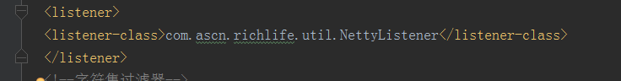
加载启动游戏的服务，项目的其它模块打包为jar包为项目提供服务。

- 项目采用Idea编辑器开发，maven项目结构，主要分为5个moudle，如图
game-dao、game-model、game-server、game-service的pom问件包类型为jar包，game-login为war包类型
game-dao为持久层主要提供访问数据库的接口
game-login为游戏登录服务，主要是提供游戏登录
game-model为游戏中结构化数据对象模型
game-server为游戏中登陆后游戏中提供游戏逻辑服务
game-service为业务层逻辑
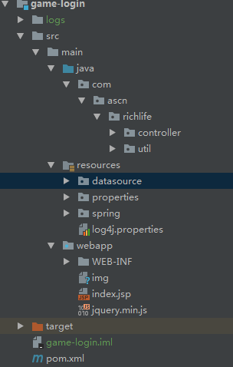
game-login登录moudle的包结构，resource问件夹下：
datasource为数据库数据配置信息
properties为上传文件路径
spring文件夹是loginServlet.xml配置、applicationContext.xml配置数据源注解扫描等配置
Log4j配置文件配置日志打印
web-inf文件夹配置web.xml
game-login模块主要提供登录服务

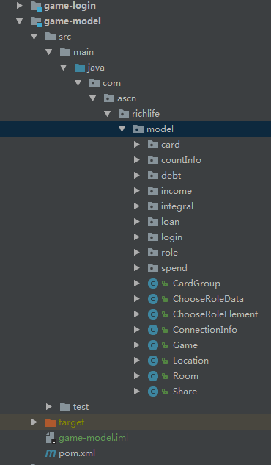
game-model主要是项目中封装的实体类主要是数据库的映射以及数据的封装。
card文件夹主要是卡牌信息的封装
countInfo文件夹主要是游戏中玩家对战记录的信息封装
debt文件夹主要是角色的负债信息
Income文件夹主要是主要是觉得是收入信息
Integral文件夹主要是资产积分信息
Loan文件夹主要是角色贷款记录
Login文件夹主要玩家登录信息封装
Role文件夹主要是游戏中角色信息的封装
cardGroup主要是卡牌信息的封装
chooseRoleData主要是选择角色的信息封装
chooseRoleElement主要是选择角色元素信息封装
connectionInfo主要是连接信息的封装
Game主要是游戏模型的信息封装
Location主要是游戏中玩家角色在轮盘上位置的信息封装
Room主要是游戏中房间信息的封装
Share主要是游戏中玩家游戏分享信息的封装
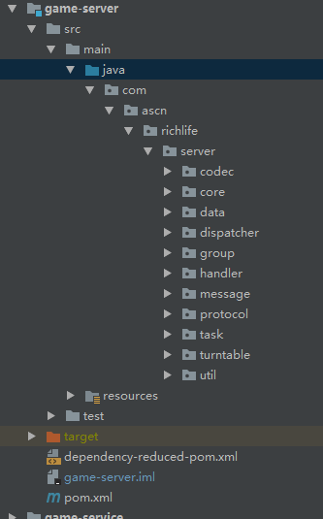
game-server主要是游戏服务器提供服务
codec文件夹主要是解决netty前后端传输信息编解码
core文件夹主要是启动netty服务端服务并加载对应的游戏数据
data文件夹主要是游戏中卡牌信息和角色基本信息数据
dispatcher文件夹主要是前后端数据交互的协议分发
group文件夹主要是游戏进行中游戏逻辑数据管理
handler文件夹主要是游戏中不同的业务服务逻辑
message文件夹主要是定义前后端交互的数据格式
protocol文件夹主要是前后端交互定义的协议号
task文件夹主要是定时任务（未使用）
turntable文件夹主要是游戏中轮盘数据
util文件夹主要是工具类
resources主要配置spring的bean配置
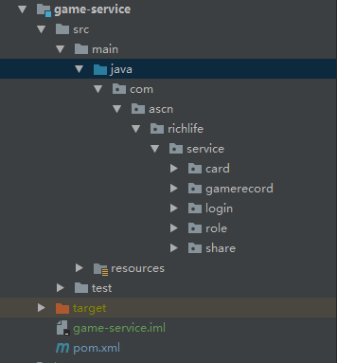
game-service主要是提供业务服务
card文件件主要提供卡牌数据的获取
gamerecord文件夹游戏对战记录的数据获取
login文件夹主要是游戏登录数据获取
share文件夹主要是游戏分享数据获取
resource文件夹配置属性
118.144.74.82:3306/wish_each

首先，你得确认下你的数据库连接，尤其是在多个服务器之间转换或者服务器与本机之间项目转换的过程中。如果数据库库连接没有出错的话，那么你在调整下eclipse的这个45s的时间。修改workspace\.metadata\.plugins\org.eclipse.wst.server.core\servers.xml文件。将里面的45s修改成245s，这样，一定要记住，重启eclipse啊

启动JSP页面时报错，全文如下：
九月 25, 2016 7:47:39 下午 org.apache.tomcat.util.digester.SetPropertiesRule begin
警告: [SetPropertiesRule]{Server/Service/Engine/Host/Context} Setting property 'source' to 'org.eclipse.jst.jee.server:(工程名)' did not find a matching property.
报错原因：
默认情况下，Tomcat在server.xml的Context节点不支持名称为source的属性，就出现该警告。
解决办法：
在服务器配置页选择在servers视图下双击当前服务器，弹出配置页面：
Servers设置页面截图
相关解释：（出处待定）
Tomcat Publishing Options
Two new options which affect publishing are now available in the Server Options section of the Tomcat server editor. The Tomcat server must be 5.0.x or later for these options to be enabled. The Serve modules without publishing option does what it says. Web content will be served directly from the "WebContent" folder of the Dynamic Web Project. A customized context is used to make the project's dependencies available in the Web application's classloader.
The Publish module contexts to separate XML files option will publish contexts using the preferred method of separate XML files under the "conf/Catalina/localhost" directory, rather than keeping them in the "server.xml" file. A couple of improvements for this option are noted in Bugs 180931 and 180936.
字面意思大致为：
Tomcat发布选项
Tomcat服务器编辑器中的【服务器选项】部分目前新增了两个影响发布环节的选项。启用这两个选项，要求Tomcat服务器版本在5.0.x以上。【The Serve modules without publishing】选项实现的功能如其名称所述，网页内容将直接从动态网页项目（Dynamic Web Project）的“WebContent”（网页内容）文件夹中获取。为确保Web应用程序的类加载器在工程项目的依赖项中可用，需要用到一个自定义的开发环境（context）。
【The Publish module contexts to separate XML files】选项将优先采用分离“conf/Catalina/localhost”目录下XML文件的方式发布开发环境，不会令其保存在server.xml文件中。关于该选项的一些改进措施详见Bugs 180931与180936。
原文不是很懂，查网上的说法，大概意思是勾选第一个选项后，会让tomcat直接使用WebContent下的内容，无需发布到设置前的路径下：<workspace>\.metadata\.plugins\org.eclipse.wst.server.core\tmp0\wtpwebapps。其他改动：①会将tmp0\wtpwebapps目录下相关的resources删除；②会修改Servers/Tomcat v８.0 Server at localhost-config/servers.xml中的serveModulesWithoutPublish属性，值被设置为true。
至于勾选第二项，也就是本文需要的那一项，会把带有source属性的<Context.../>节点从server.xml中单独分离出来，这样就消除了警告。相关的改动：①上述servers.xml中的saveSeparateContextFiles属性将被设置为true；②tmp0/conf/server.xml中的报错节点<Context>将被移动至tmp0/conf/Catalina/localhost/appName.xml中。

在配置项目环境的时候遇到这么一个问题，在jdk maven tomcat都配置完成以后，在浏览器中输入：

localhost：8080来准备启动tomcat的时候，提示404错误。重新检查所有的配置仍然没有解决问题，其实在这我们习

惯性的忘记了检查Tomcat服务器的server location的配置。因为之前我们使用的myeclipse帮助我们开发人员集成了

很多的配置，现在改用eclipse来开发就会忘记一些配置。

问题重现

我在使用eclipse配置Tomcat服务器的时候发现，默认情况下Tocmat把我们部署的项目放在了workspaces下面，

而不是像Myeclipse默认的那样放在tomcat的安装路径下。

从上面的截图中我们会发现，server locations 是灰色的，也就是说我们是不能修改的，我们需要做的是：

那么首先将server下面部署的所有项目都先remove掉（也就是删除tomcat安装路径的webapps下的项目）

，然后再在server上右键鼠标，选择Clean，clean完以后，再次双击server进入配置，即可发现配置可修改。

我们需要勾选第二选项Use Tomcat installation，即部署在Tomcat安装目录下，然后重新启动就OK了。

有时候，eclipse启动tomcat的时候会出现：

WARNING: [SetPropertiesRule]{Server/Service/Engine/Host/Context} Setting property 'source' to 'org.eclipse.jst.jee.server:firstProject' did not find a matching property

这样的问题，我也遇到过这样的报错信息。出现这个问题，可能是由于没有勾选server options下的Publish

module contexts to separate XML files，我是通过勾选了该配置项解决了这个问题。
最后，提醒下，修改了配置以后，别忘了保存修改。

